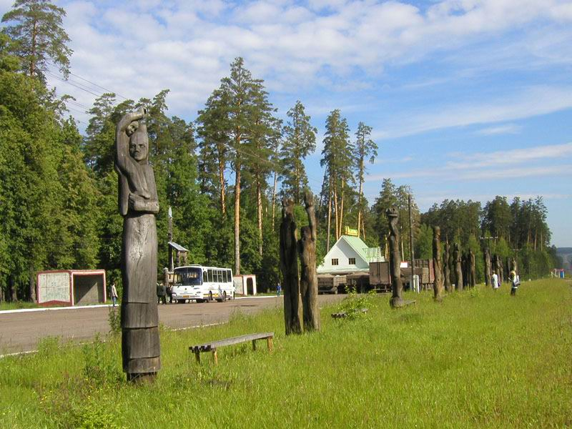
Шемуршинский район расположен в юго-восточной части Чувашской Республики и занимает площадь равную 799 кв.км, что составляет 4,35% территории Чувашской Республики. На западе район граничит с Алатырским районом, на севере – с Батыревским, на востоке и юго- востоке – с Республикой Татарстан и с Ульяновской областью. Часть земель района, в виде двух небольших участков анклавных территорий, находится за пределами района, на землях Татарстана.
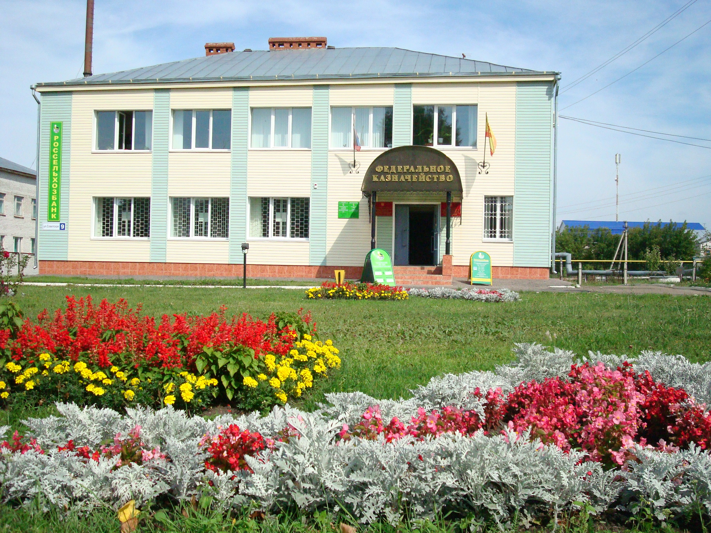
Шемуршинский район образован в 1927 году. Районный центр – с.Шемурша – расположен в 148 км. от столицы Чувашской Республики – г.Чебоксары.
В состав района входят 9 сельских поселений и 31 населенный пункт.
Наиболее крупные села: Шемурша, Трехбалтаево, Бичурга-Баишево.
Численность населения Шемуршинского района на 1 января 2009 г. составила 14623 человек (1,14% численности населения Чувашской Республики), из которых 78,9 % населения района составляют чуваши, 6,9 % - русские, 11,1 % - татары, 2,8% - мордва, 0,3 %- другие национальности.
На территории района функционируют 144 организаций и предприятий различных форм собственности, 413 индивидуальных предпринимателей в том числе 125 фермерских (крестьянских) хозяйств

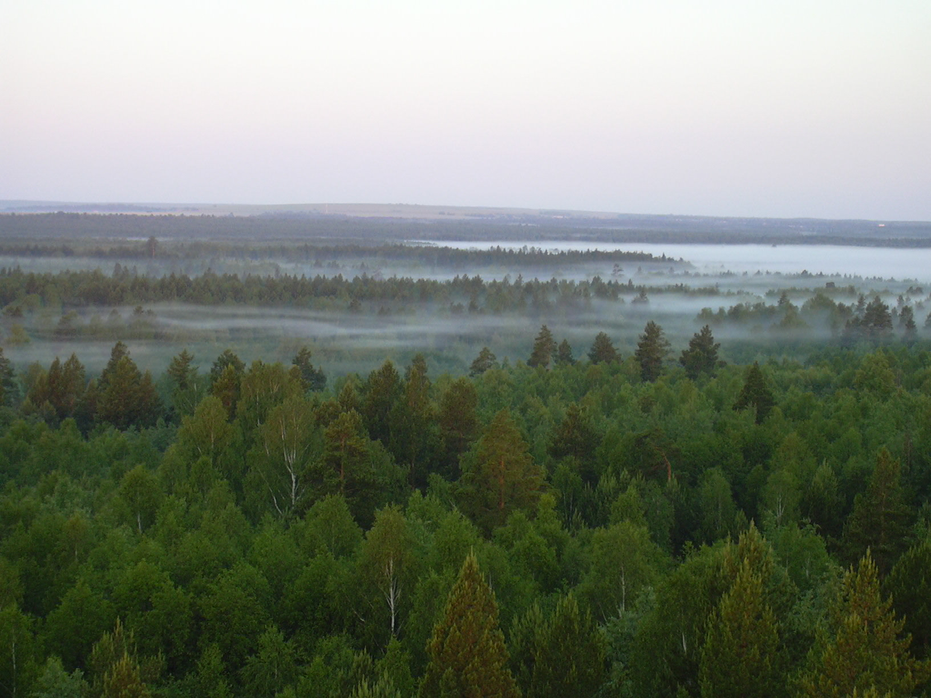
Шемуршинский район привлекателен своей экологической обстановкой. Земли лесного фонда занимают 61% площади территории района, из них 24796 гектара - особо охраняемая природная территория национального парка «Чаваш Вармане».

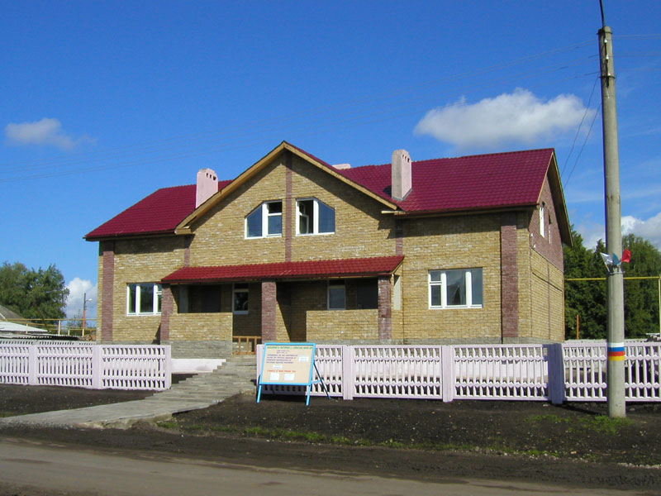
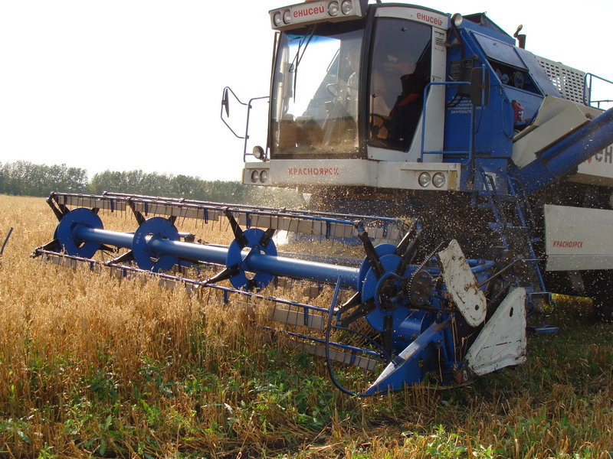
Шемуршинский район традиционно является сельскохозяйственным районом. На долю продукции сельского хозяйства приходится 79% валового выпуска товаров, работ и услуг.
Индекс физического объема сельскохозяйственного производства во всех категориях хозяйств в 2009 году к уровню 2008 года составил 103,2 %.

Промышленный сектор в районе представлен небольшими промышленными предприятиями, с долей производства в объеме валового выпуска 3%.
Темп роста объема производства промышленной продукции в 2009 году по сравнению с 2008 годом составил 119 %.

Район имеет развитую транспортную и инженерную инфраструктуру.
По состоянию на 01 января 2009 года общая протяженность автомобильных дорог с твердым покрытием составила 172,4 км. или 92,8% от общей протяженности.

Общий объем финансирования на дорожное хозяйство в отчетном году составил 22821 тыс.рублей. В 2009 году в районе построено 1,02 км. автомобильных дорог, на сумму 2324 тыс. руб., отремонтировано 3,8 км. дорог с объемом –9310,8тыс. руб., объем финансирования направленный на содержание дорог составил 11186,07 тыс.руб.
Общая площадь жилищного фонда составляет 409,8 тыс.кв.м., на одного жителя приходится 28,7 кв.м. жилой площади.
В 2009 году введено в действие 16000 кв..м. общей площади жилья, что к уровню 2008 года составляет 100 %.

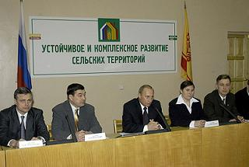
За 2009 год капитальные вложения за счет всех источников финансирования по району составили 420,561 млн.рублей, в том числе объем инвестиций за счет средств местного бюджета составил 13686,58 тыс. рублей.
Реализованные проекты:
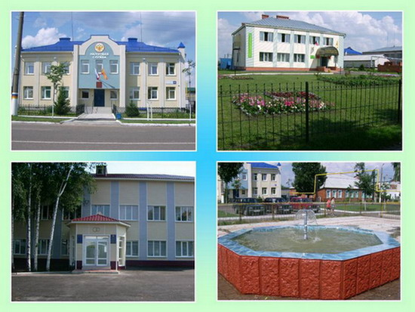
- реконструкция здания МУЗ «Шемуршинская ЦРБ» хирургического отделения под поликлинику и и терапевтического корпуса. Общий объем финансирования составляет 57,2 млн. руб., в том числе за счет средств республиканского бюджета -56,7 млн. руб.
-капитальный ремонт многоквартирных домов, с финансированием 14 млн. 134 тыс. руб., в том числе за счет средств Фонда содействия реформированию ЖКХ -10 млн. 134 тыс. руб. и бюджета Чувашской Республики 2 млн. руб.
- строительство физкультурно-спортивного комплекса с двумя
плавательными бассейнами с. Шемурша;
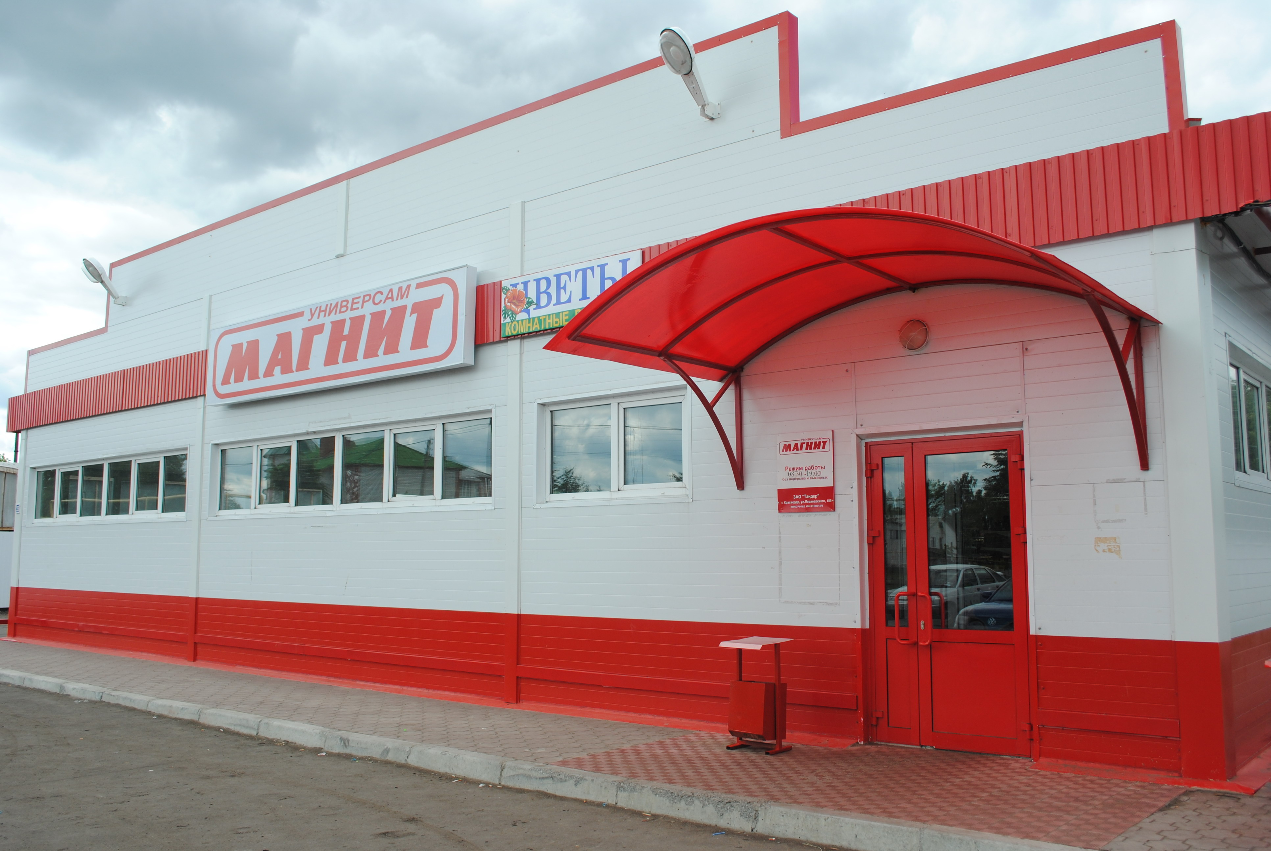
-завершение строительства I этапа Шемуршинского водохранилища на р. Карла для питьевого водоснабжения населения Шемуршинского и Батыревского районов;
-строительство 24 квартирного жилого дома в с. Шемурша по ул. Ленина, 54 «а»,по программе «Переселение граждан из аварийного жилищного фонда».



Шемуршинский район
Чувашской Республики

